Есть - нет
Цель. Нахождение звука в словах, воспринятых на слух.
Описание игры. Взрослый предлагает детям внимательно вслушиваться и определять, в каком слове есть заданный звук. Если в слове заданный звук есть, дети должны хлопнуть , если нет – не хлопать .

Где звук?
Цель. Нахождение места звука в слове.
Описание игры. Взрослый называет слово. Дети определяют место заданного звука в слове. Сначала дети определяют место звука только в начале, затем в конце слова. И лишь когда они все это усвоят, можно взять слова, в которых заданный звук в середине слова.

Кто больше?
Цель. Нахождение звука в названиях предметов по картинке.
Описанне игры. Взрослый показывает детям картинку, например «Огород». После рассматривання картины педагог предлагает рассказать, что собирают дети на огороде. Затем перед детьми ставится задача сказать, в названии каких предметов имеется звук р (звук с).
Кто внимательнее?
Цель. Активизация словаря, автоматизация разных звуков.
Описание игры.
«Послушайте и отгадайте, какой звук встречается во всех произнесенных мною словах». Затем взрослый называет слова, которые начинаются, например, со звука с: САНКИ, СТАКАН, СУМКА, СЛОН, СКАМЕЙКА. Дети говорят: с. Затем дети вспоминают и называют их. А потом они сами должны придумать слова с этим звуком.

Кто болыпе слов придумает?
Цель. Активизация словаря, автоматизация разных звуков.
Описание игры. Взрослый называет какой-нибудь звук и просит детей придумать слова, в которых встречается этот звук.

Звенит — жужжит
Цель. Дифференциация звуков з—ж.
Описание игры. Выбирается водящий. Он выходит из комнаты. Оставшиеся дети придумывают каждый по одному слову, в названии которого есть звук з или ж. Водящий, вернувшись, подходит к каждому ребенку, и тот говорит ему слово. Если водящий слышит в слове звук з, то он говорит: «Звенит», если слышит звук ж, то говорит: «Жужжит».

Телеграф
Цель. Обучение слоговому анализу слов.
Описание игры. Взрослый говорит: «Дети, сейчас мы с вами поиграем в телеграф. Я буду называть слова, а вы будете по очереди их передавать по телеграфу в другой город». Первые слова педагог произносит по слогам сам и сопровождает их хлопками. Сначала детям дают двусложные слова, подбирая их по степени трудности (папа, мама, окно, кровать). Затем постепенно вводят трехсложные и односложные слова (ма-ши-на, стол, дверь). Только после такой предварительной работы можно дать детям самостоятельно придумывать слова, которые надо передавать по телеграфу.

Угадай слово
Цель. Составление слов с определенным количеством слогов.
Описание игры. «Сейчас мы будем с вами отгадывать слова. Я вам не назову их, а только передам по телеграфу — постучу, а вы должны подумать и сказать, какие это могут быть слова».

Слова-перевертыши
Цель. Активизация словаря, обучение слоговому анализу слова.
Описание игры. Взрослый загадывает короткое слово и говорит ребенку , например, лок (кол), мод (дом), зако (коза), сако (коса) и др. Ребенок должен поменять местами звуки и отгадать загаданное слово.
МБДОУ ДС ОВ № 25

“ИГРЫ НА РАЗВИТИЕ ФОНЕМАТИЧЕСКОГО СЛУХА”

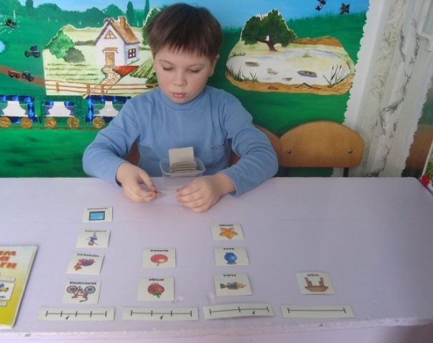

Составила : учитель-логопед Бондаренко Л.В.

